Załącznik nr 2 – Wzór tablicy informacyjnej

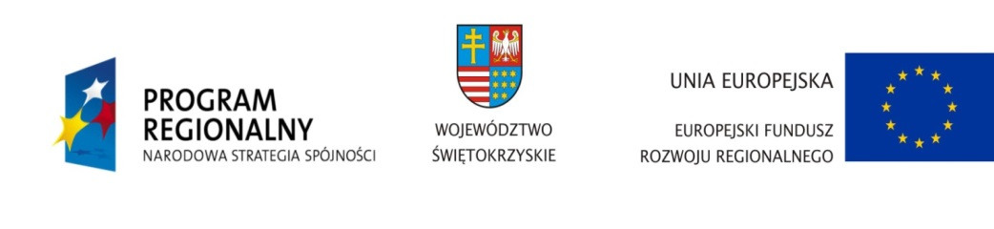
Gmina Górno
Powiat Kielecki
Województwo Świętokrzyskie
tel. (41) 30 23 018, fax (41) 30 23 009
e-mail: gmina@gorno.pl

Rozbudowa istniejącej sieci kanalizacyjnej wraz
z infrastrukturą towarzyszącą w Cedzynie

Nr projektu: WND-RPSW.04.01.00-26-574/09
Projekt współfinansowany przez Unię Europejską
ze środków Europejskiego Funduszu Rozwoju Regionalnego
w ramach Regionalnego Programu Operacyjnego
Województwa Świętokrzyskiego na lata 2007 – 2013

… dla rozwoju Województwa Świętokrzyskiego...
… dla rozwoju Województwa Świętokrzyskiego...
… dla rozwoju Województwa Świętokrzyskiego...
… dla rozwoju Województwa Świętokrzyskiego...
… dla rozwoju Województwa Świętokrzyskiego...
… dla rozwoju Województwa Świętokrzyskiego...

